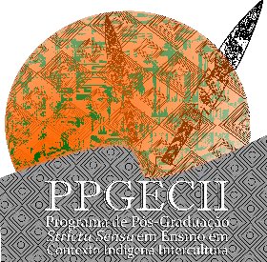 | GOVERNO DO ESTADO DE MATO GROSSO SECRETARIA DE ESTADO DE CIÊNCIA, TECNOLOGIA E INOVAÇÃO  UNIVERSIDADE DO ESTADO DE MATO GROSSO CARLOS ALBERTO REYES MALDONADO  PRÓ-REITORIA DE PESQUISA E PÓS-GRADUAÇÃO PROGRAMA DE PÓS-GRADUAÇÃO STRICTO SENSU EM ENSINO EM CONTEXTO INDÍGENA INTERCULTURAL – PPGECII  CAMPUS UNIVERSITÁRIO DEPUTADO RENÊ BARBOUR - BARRA DO BUGRES | 

ANEXO III – MODELO DE AUTODECLARAÇÃO

AUTODECLARAÇÃO DO(A) CANDIDATO(A) - ESTUDANTE INDÍGENA

Eu , CPF n.
, declaro, sob as penas da Lei e para fins de inscrição para seleção ao edital , do Programa de Pós-Graduação Stricto Sensu em Ensino em Contexto Indígena Intercultural (PPGECII), que sou indígena pertencente ao povo indígena e resido na Terra Indígena
, localizada no município
, Estado .

Declaro, ainda, estar ciente de que a falsidade das declarações por mim firmadas no presente documento poderá ensejar no indeferimento da inscrição e/ou perda do direito à matrícula no referido curso.

Por ser verdade, firmo e dato a presente declaração.

, de de 2026. Local e data (Informar a cidade, o estado e o dia, mês e ano da emissão).

Assinatura do(a) candidato(a)

